マイコプラズマ肺炎について

☆マイコプラズマ肺炎とは？
肺炎マイコプラズマの感染によって発症する肺炎です。頑固な咳と発熱を主症状に発病し、中耳炎や無菌性髄膜炎、脳炎などの合併症も報告されています。１年中見られる感染症ですが、日本では秋の終わりから春にかけて多く報告されています。幼児から大人まで感染することがありますが、特に６～１２歳の小児に発生頻度の高い感染症の一つです。
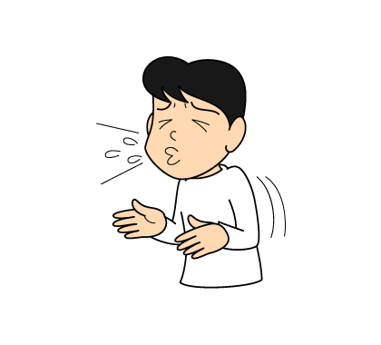
☆どうやって感染するの？
感染した人の鼻汁、咳やくしゃみなどが、鼻の粘膜や口から体に入る
飛沫感染と、感染した人と濃厚に接触したときに体に入る接触感染によって
感染します。潜伏期間は、感染から２～３週間です。


☆症状は？
・はじめは、発熱、頭痛、全身がだるくなるなどの症状が現れます。
・上記の症状が現れてから３～５日後に咳が見られます。
・最初は乾いたような咳ですが、徐々に強くなり、湿った咳になることもあります。
また、熱が下がった後も咳は長く続きます（３～４週間）。
・幼児では鼻炎症状がみられることもあります。
・その他、声がかれる、耳痛、咽頭痛、胸痛、消化器症状が見られることもあります。
＊合併症として中耳炎、無菌性髄膜炎、脳炎、肝炎、溶血性貧血、関節炎などがあり、注意が必要です。
☆治療方法は？
マクロライド系やテトラサイクリン系、ニューキノロン系の抗生物質や抗菌薬が用いられます。
☆予防方法は？


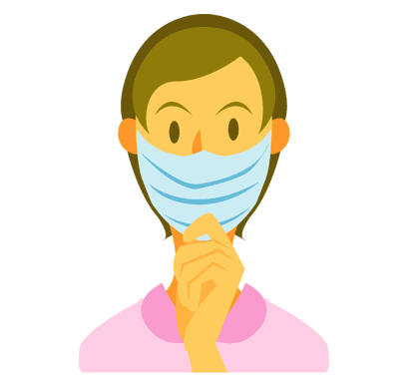
・こまめに手洗い、うがいをしましょう。
また、特に流行しているときはマスクを着用して
外出しましょう。
・感染している人との接触は、できるだけ避けましょう。
☆登園・登校は？
・急性期が過ぎて症状が改善し、全身の状態が良い場合は登園・登校可能となっています。
患者本人の状態によりますので、医師に相談して下さい。

＊参考資料：感染症情報センター（IDSC）/厚生労働省・感染症情報
あすか薬局 H23.11.8

